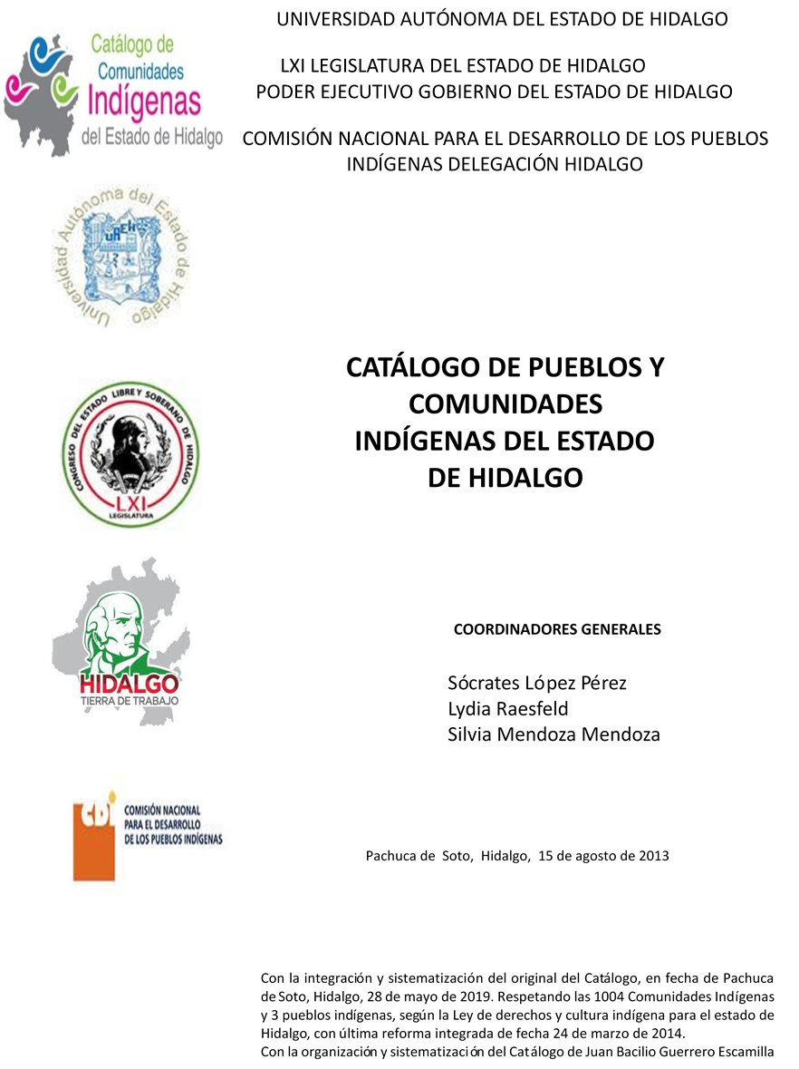

Santa Ana Hueytlalpan
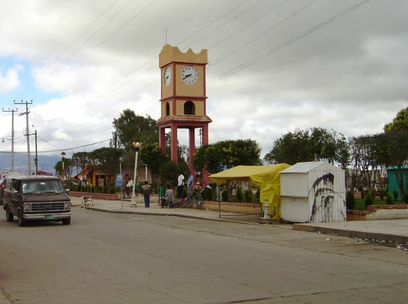
CCIEH: HGOTUL010

Santa Ana Hueytlalpan: 130770018

DICTAMEN

Después de analizar la información proveniente del instrumento de levantamiento de información aplicado (cédula) en las localidades seleccionadas (por haber cumplido los requisitos de contar con más de cien habitantes y que mantuvieran un índice superior a la media nacional de Hablantes de Lengua Indígena) y de la ponderación de las variables que se consideraron en la metodología de este estudio, el equipo académico de este proyecto considera que la comunidad de Santa Ana Hueytlalpan, del Municipio de Tulancingo, con clave INEGI 130770018, reúne las estructuras sociales y culturales para ser considerada como INDÍGENA y ser incluida en el Catálogo de Comunidades Indígenas del Estado de Hidalgo con la clave HGOTUL010.

Santa Ana Hueytlalpan mantiene una intensa vida social que es articulada por sus autoridades que son elegidas por un periodo de un año en Asambleas Generales, a las cuales son convocados los jefes de familia.

La comunidad tiene un significativo 60 por ciento de Hablantes de Lengua Indígena, ésta es utilizada por las personas mayores; ya que los jóvenes y niños la están abandonando porque sus padres consideran que es mejor que aprendan el castellano pues les brindara más oportunidades de desarrollo.

Respecto a las prácticas culturales, la Fiesta Patronal se conserva celebrándose año con año. Por otra parte se constató que algunas ceremonias y ritos agrícolas, ya no son festejados pues el arraigo hacia las actividades agrícolas se ha desvanecido. De igual no se practica la música y danza tradicional, ni se elaboran artesanías.

La impartición de justicia a través de “usos y costumbres” es frecuente, asimismo las autoridades locales sirven como gestores ante las autoridades municipales, esta relación da lugar a que diversas de las faltas que se cometen sean remitidas a la cabecera municipal.

La medicina tradicional sigue siendo practicada en la comunidad, esto se hace evidente con la manifestación de los habitantes que conservan “enfermedades culturales”, las cuales son tratadas por los médicos tradicionales, aunque poco a poco van siendo sustituidas por los médicos ortodoxos de las diferentes instituciones de salud a las que tienen acceso.

Santa Ana Hueytlalpan, Tulancingo de Bravo
 |  | Resumen
 | Clave CCIEH | HGOTUL010
 | Clave INEGI | 130770018
PRIORIDAD Y CATEGORÍA | MÍNIMO | TOTAL
PRIORIDAD Y CATEGORÍA | REQUERIDO | OBTENIDO
1- Hablantes de lengua indígena * | 6.5% | 60.0%
2- Territorio | 30.0% | 90.0%
3- Autoridad tradicional | 10.0% | 50.0%
4- Asamblea comunitaria | 100.0% | 100.0%
5- Comités internos tradicional | 25.0% | 100.0%
6- Autoadscripción | 100.0% | 100.0%
7- Usos y Costumbres para resolver sus conflictos | 20.0% | 100.0%
8- Trabajo comunitario | 100.0% | 100.0%
9- Medicina Tradicional | 25.0% | 100.0%
10- Parteras tradicionales | 100.0% | 100.0%
11- Médicos tradicionales | 25.0% | 100.0%
12- Fiestas del pueblo: Patronal, santos, carnaval, agrícola o climática | 25.0% | 100.0%
13- Relación del ciclo económico con ceremonias | 100.0% | 100.0%
14- Lugares sagrados (cerros, cuevas, piedras…) | 25.0% | 100.0%
15- Música (tradicional, costumbre | 100.0% | 100.0%
16- Danza | 100.0% | 100.0%
17- Leyendas y creencias | 25.0% | 100.0%
18- Vestimenta tradicional | 100.0% | 100.0%
19- Artesanías | 25.0% | 100.0%
20- Origen | 10.0% | 100.0%
21- Reglamentos y/o acuerdos | 100.0% | 0.0%
22- Patrimonio comunitario | 25.0% | 100.0%
*% de PHLI Nacional (INEGI, 2010)
Elaboración: Universidad Autónoma del Estado de Hidalgo con datos del Catálogo de Comuniades Indígenas del Estado de Hidalgo.
Agosto 2013

Santa Ana Hueytlalpan, Tulancingo de Bravo
Clave CCIEH HGOTUL010 Clave INEGI 130770018

PRIORIDAD Y CATEGORÍA | ELEMENTOS CULTURALES | PARCIAL OBTENIDO | TOTAL OBTENIDO
1- Hablantes de lengua indígena * | % HLI INEGI | 60% | 60.0%
2- Territorio | Asentamiento y pertenencia a región geocultural (30%) | 30% | 90.0%
2- Territorio | Panteón-cementerio (15%) | 15% | 90.0%
2- Territorio | Fuente de agua (10%) | 10% | 90.0%
2- Territorio | Siembra o potrero (10%) | 0% | 90.0%
2- Territorio | Lugar de culto (15%) | 15% | 90.0%
2- Territorio | Delegación (10%) | 10% | 90.0%
2- Territorio | Espacios comunes (10%) | 10% | 90.0%
3- Autoridad tradicional | Consejo (40%) | 0% | 50.0%
3- Autoridad tradicional | Mayordomo (30%) | 30% | 50.0%
3- Autoridad tradicional | Delegado (10%) + (10%) si lo denominan en lengua indígena, total (20%) | 10% | 50.0%
3- Autoridad tradicional | Auxiliares (10%) | 10% | 50.0%
4- Asamblea comunitaria | Si (100%) No (0%) | 100% | 100.0%
5- Comités internos tradicional | Comité A (25%) | 25% | 100.0%
5- Comités internos tradicional | Comité B (25%) | 25% | 100.0%
5- Comités internos tradicional | Comité C (25%) | 25% | 100.0%
5- Comités internos tradicional | Comité D (25%) | 25% | 100.0%
6- Autoadscripción | Si (100%) No (0%) | 100% | 100.0%
7- Usos y costumbres para resolver sus conflictos | Resolución de faltas y delitos al interior (40%) | 40% | 100.0%
7- Usos y costumbres para resolver sus conflictos | Autoridad comunitaria que resuelve (40%) | 40% | 100.0%
7- Usos y costumbres para resolver sus conflictos | Espacio reclusión (20%) | 20% | 100.0%
8- Trabajo comunitario | Si (100%) No (0%) | 100% | 100.0%
9- Medicina Tradicional | Enfermedad cultural A (25%) | 25% | 100.0%
9- Medicina Tradicional | Enfermedad cultural B (25%) | 25% | 100.0%
9- Medicina Tradicional | Enfermedad cultural C (25%) | 25% | 100.0%
9- Medicina Tradicional | Enfermedad cultural D (25%) | 25% | 100.0%
10- Parteras tradicionales | Si (100%) No (0%) | 100% | 100.0%
11- Médicos tradicionales (Excepto partera) | Médico tradicional A (25%) | 25% | 100.0%
11- Médicos tradicionales (Excepto partera) | Médico tradicional B (25%) | 25% | 100.0%
11- Médicos tradicionales (Excepto partera) | Médico tradicional C (25%) | 25% | 100.0%
11- Médicos tradicionales (Excepto partera) | Médico tradicional D (25%) | 25% | 100.0%
12- Fiestas del pueblo: Patronal, santos, carnaval, agrícola o climática | Fiesta A (25%) | 25% | 100.0%
 | Fiesta B (25%) | 25% | 100.0%
 | Fiesta C (25%) | 25% | 100.0%
 | Fiesta D (25%) | 25% | 100.0%
13- Relación del ciclo económico con ceremonias | Si (100%) No (0%) | 100% | 100.0%
14- Lugares sagrados (cerros, cuevas, piedras…) | Lugar sagrado A (25%) | 25% | 100.0%
14- Lugares sagrados (cerros, cuevas, piedras…) | Lugar sagrado B (25%) | 25% | 100.0%
14- Lugares sagrados (cerros, cuevas, piedras…) | Lugar sagrado C (25%) | 25% | 100.0%
14- Lugares sagrados (cerros, cuevas, piedras…) | Lugar sagrado D (25%) | 25% | 100.0%
15- Música (tradicional, costumbre) | Si (100%) No (0%) | 100% | 100.0%
16- Danza | Si (100%) No (0%) | 100% | 100.0%
17- Leyendas y creencias | Leyenda o creencia A (25%) | 25% | 100.0%
17- Leyendas y creencias | Leyenda o creencia B (25%) | 25% | 100.0%
17- Leyendas y creencias | Leyenda o creencia C (25%) | 25% | 100.0%
17- Leyendas y creencias | Leyenda o creencia D (25%) | 25% | 100.0%
18- Vestimenta tradicional | Si (100%) No (0%) | 100% | 100.0%
19- Artesanías | Artesania A (25%) | 25% | 100.0%
19- Artesanías | Artesania B (25%) | 25% | 100.0%
19- Artesanías | Artesania C (25%) | 25% | 100.0%
19- Artesanías | Artesania D (25%) | 25% | 100.0%
20- Origen | Por cada año (0.5%) máximo 50% | 50% | 100.0%
20- Origen | Mito fundacional (25%) | 25% | 100.0%
20- Origen | Hecho colectivo A (5%) | 5% | 100.0%
20- Origen | Hecho colectivo B (5%) | 5% | 100.0%
20- Origen | Hecho colectivo C (5%) | 5% | 100.0%
20- Origen | Hecho colectivo D (5%) | 5% | 100.0%
20- Origen | Hecho colectivo E (5%) | 5% | 100.0%
21- Reglamentos y/o acuerdos | Si (100%) No (0%) | 0% | 0.0%
22- Patrimonio comunitario | Patrimonio A (25%) | 25% | 100.0%
22- Patrimonio comunitario | Patrimonio B (25%) | 25% | 100.0%
22- Patrimonio comunitario | Patrimonio C (25%) | 25% | 100.0%
22- Patrimonio comunitario | Patrimonio D (25%) | 25% | 100.0%
*% de PHLI Nacional (INEGI, 2010)

s
Santa Ana Hueytlalpan, Tulancingo de Bravo
Clave CCIEH | HGOTUL010
Clave INEGI  1- Hablantes de lengua indígena *  100% 2- Territorio  22- Patrimonio comunitario 3- Autoridad tradicional  80%  21- Reglamentos y/o acuerdos 4- Asamblea comunitaria  60%  20- Origen 5- Comités interno  40%  19- Artesanías 20% 6- Autoads  0%  18- Vestimenta tradicional 7- Usos y  17- Leyendas y creencias 8- Trabajo com  16- Danza 9- Medicina Tradicional  15- Música (tradicional, costumbre 10- Parteras tradicionales  14- Lugares sagrados (cerros, cuevas, 11- Médicos tradicionales  piedras…)  13- Relación del ciclo económico con 12- Fiestas del pueblo: Patronal, santos, ceremonias carnaval, agrícola o climática  OBTENIDO | 130770018  s tradicional  cripción  Costumbres para resolver su conflictos  unitario  REQUERIDO
*% de PHLI Nacional (INEGI, 2010)
Elaboración: Universidad Autónoma del Estado de Hidalgo con datos del Catálogo de Comuniades Indígenas del Estado de Hidalgo. Agosto 2013

